
DÉFI LANGUES
ESPAGNOL
DÉFI 3 – Cycle 3 FORMULAIRE RÉPONSE

ÉCOLE : Classe :

Nom de l’enseignant :

Un pequeño huevo...

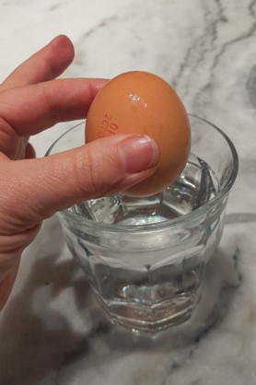
1. Réalisez l’expérience de l’audio A, observez puis écoutez les phrases a, b et c. Pour chacune, indiquez si elle est vraie (V) ou fausse (F) :

Audio a
Audio b
Audio c

2. Regardez et écoutez la vidéo. Puis, écoutez les pistes audio 1 à 6.
Pour chaque objet utilisé dans l’expérience, indiquez le numéro de l’audio correspondant, choisissez le mot écrit ainsi que son déterminant correspondant.

 | audio n° |  | audio n°
 | audio n° |  | audio n°
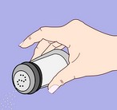 | audio n° |  | audio n°
Vous avez dû remarquer que 2 noms de cette liste ne s’emploient pas avec le même déterminant qu’en français. Lesquels ?
et
A votre avis, pourquoi ? Vous pouvez en discuter avec votre enseignant.e.

3. Numérotez les phrases dans l’ordre de la vidéo.
También necesitamos la sal.
Ahora, sólo en un vaso, 6 cucharas de sal.
¡Hola amigos! Soy Maite, ¡la científica loca! Hoy, vamos a hacer un gran experimento.
Vamos a hacer que las cosas floten.
El agua con sal hace que las cosas floten.

4. Préparez-vous à expliquer les étapes de l’expérience.
Retrouvez l’ordre des étapes et les instructions correspondantes.

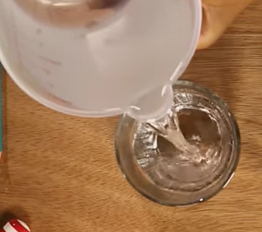  , hay que | 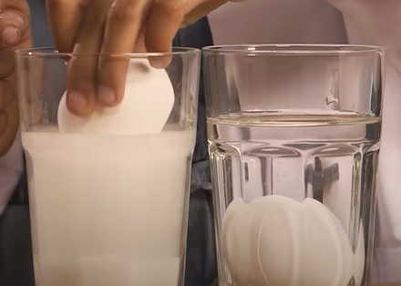  , hay que |  | 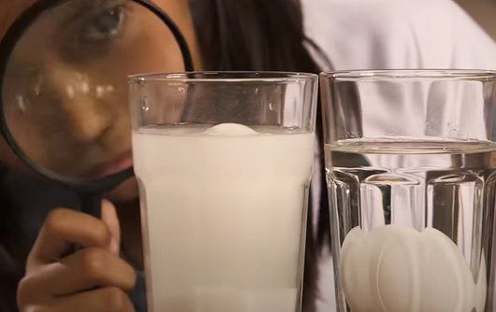  , hay que
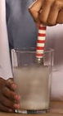  , hay que |  |   , hay que

